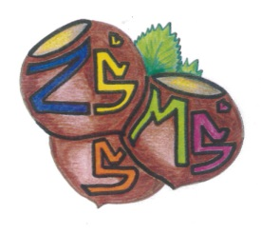
n Základní škola a Mateřská škola Sudkov, příspěvková organizace
Sudkov 176, 788 21 IČ 709 90 930
Telefon 583550116 e – mail : zssudkov@zssudkov.cz
www.zssudkov.cz

Výsledky zápisu
do 1. ročníku pro školní rok 2026/2027

Registrační číslo | Rozhodnutí
001/2026 | přijat(a)
002/2026 | přijat(a)
003/2026 | přijat(a)
004/2026 | přijat(a)
005/2026 | přijat(a)
006/2026 | přijat(a)
007/2026 | přijat(a)
008/2026 | přijat(a)
009/2026 | přijat(a)
010/2026 | přijat(a)

Vyvěšeno: 30. 1. 2026 Mgr. Eva Kupková
ředitelka školy

